Министерство науки и высшего образования Российской Федерации ФЕДЕРАЛЬНОЕ ГОСУДАРСТВЕННОЕ АВТОНОМНОЕ ОБРАЗОВАТЕЛЬНОЕ УЧРЕЖДЕНИЕ ВЫСШЕГО ОБРАЗОВАНИЯ
НАЦИОНАЛЬНЫЙ ИССЛЕДОВАТЕЛЬСКИЙ УНИВЕРСИТЕТ ИТМО

Факультет безопасности информационных технологий Дисциплина:
«Алгоритмы и структуры данных»

ОТЧЕТ ПО ЛАБОРАТОРНОЙ РАБОТЕ № 1
«Сортировка числового массива с использованием алгоритма Shakersort»

Выполнил:
Чу Ван Доан N3247

(подпись)

Проверил:
Ерофеев С. А.

(подпись)

Санкт-Петербург 2024 г.

СОДЕРЖАНИЕ
Введение 4
- Описание функционала программы 5
- Блок-схема 6
- Код программы 7
- Результаты тестирования 8
Заключение 10

ВВЕДЕНИЕ

Задача работы – Разработать программу шейкерной сортировки массива чисел из файла.
Шейкерная сортировка (Shaker Sort) является алгоритмом сортировки, который использует подход, аналогичный пузырьковой сортировке.
Для реализации был выбран язык программирования C++.

ОПИСАНИЕ ФУНКЦИОНАЛА ПРОГРАММЫ

Описание алгоритма Shakersort:
- Открывается файл с именем "data.txt" для чтения, и его содержимое читается и сохраняется в вектор dataArray с помощью функции readFileContent;
- Вызывается функция shakerSort, которая сортирует содержимое вектора dataArray с использованием алгоритма шейкерной сортировки;
- Открывается файл с именем "data.txt" для записи, и отсортированный массив сохраняется в этот файл с помощью функции writeArrayToFile;
- Открывается файл с именем "data.txt" для чтения, и содержимое файла выводится на экран с помощью функции printFileContent, чтобы показать отсортированный массив.
- Учитывается диапазон массива от -1,7 * 10^308 до 1,7 * 10^308.
Алгоритм шейкерной сортировки, реализованный в функции shakerSort, имеет следующие шаги:
- Инициализируются переменные left и right, указывающие на левую и правую границы сегмента массива, который нужно отсортировать. Изначально left равно 0, а right равно последнему индексу массива.
- Устанавливается флаг swapped в значение true, чтобы начать первую итерацию.
- Пока swapped равен true, выполняем следующие действия:
- Устанавливается swapped в значение false;
- Проход от левого индекса left до правого индекса right – 1;
- Если текущий элемент больше следующего элемента, выполняется обмен и устанавливается swapped в значение true;
- Если swapped остается false, цикл прерывается.
- Если swapped равно false, цикл прерывается.
- Уменьшается значение right на 1.
- Пока swapped равно true, выполняются следующие действия:
- Устанавливается swapped в значение false;
- Проход от правого индекса right до левого индекса left + 1;
- Если текущий элемент меньше предыдущего элемента, выполняется обмен и устанавливается swapped в значение true;
- Если swapped остается false, цикл прерывается.
- Увеличивается значение left на 1.
- Повторяются шаги 3-7 до тех пор, пока left не превысит right.
Таким образом, после завершения работы функции shakerSort, массив arr будет отсортирован по возрастанию.

БЛОК-СХЕМА

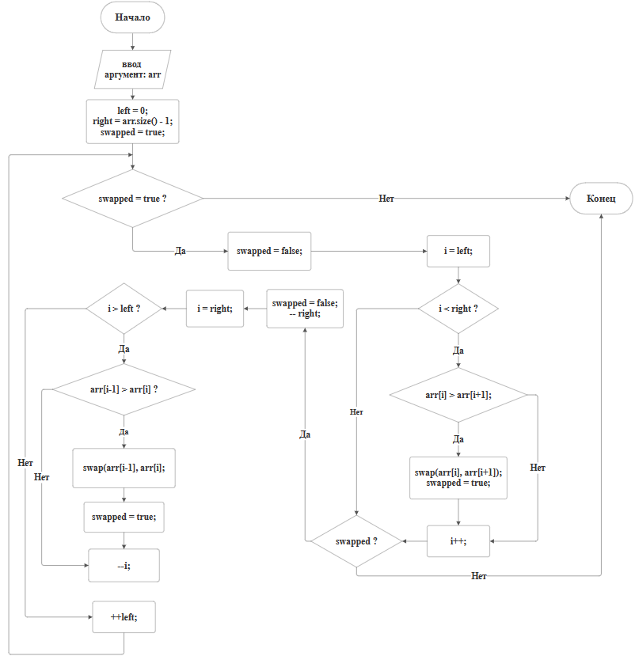

Рисунок 1 – Блок-схема алгоритма Shakersort

КОД ПРОГРАММЫ

#include <iostream>
#include <fstream>
#include <cstdlib>
#include <ctime>
#include <vector>
using namespace std;
void printFileContent(const char *filename);
void readFileContent(const char *filename, vector<int> &arr);
void shakerSort(vector<int> &arr);
void writeArrayToFile(const char *filename, const vector<int> &arr);
int main()
{
const char *filename = "data.txt";
vector<int> dataArray;
readFileContent(filename, dataArray);
cout << "Array before sorting: " << endl;
printFileContent(filename);
cout << endl;
shakerSort(dataArray);
writeArrayToFile(filename, dataArray);
cout << "Array after sorting:" << endl;
printFileContent(filename);
return 0;
}
// Функция для чтения и печати всего содержимого файла
void printFileContent(const char *filename)
{
ifstream file(filename);
if (!file.is_open())
{
cout << "The file cannot be opened for reading." << endl;
return;
}
int number;
while (file >> number)
{
cout << number << " ";
}
file.close();
}
// Функция для чтения содержимого из файла и сохранения в массив
void readFileContent(const char *filename, vector<int> &arr)
{
ifstream file(filename);
if (!file.is_open())
{
cout << "The file cannot be opened for reading." << endl;
return;
}
// Считать данные из файла и сохранить в массив
int value;
while (file >> value)
{
arr.push_back(value);
}
file.close();
}
// Функция для сортировки массива с использованием алгоритма Shaker Sort
void shakerSort(vector<int> &arr)
{
int left = 0;
int right = arr.size() - 1;
bool swapped = true;
while (swapped)
{
swapped = false;
// Проход от левого к правому
for (int i = left; i < right; ++i)
{
if (arr[i] > arr[i + 1])
{
swap(arr[i], arr[i + 1]);
swapped = true;
}
}
if (!swapped)
{
break;
}
swapped = false;
--right;
// Проход от правого к левому
for (int i = right; i > left; --i)
{
if (arr[i - 1] > arr[i])
{
swap(arr[i - 1], arr[i]);
swapped = true;
}
}
++left;
}
}
// Функция для записи отсортированного массива в файл
void writeArrayToFile(const char *filename, const vector<int> &arr)
{
ofstream file(filename);
if (!file.is_open())
{
cout << "The file cannot be opened for writing." << endl;
return;
}
for (const auto &value : arr)
{
file << value << " ";
}
file.close();
}

РЕЗУЛЬТАТЫ ТЕСТИРОВАНИЯ

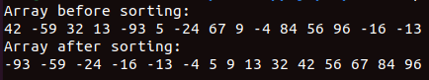
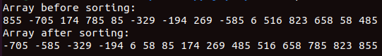

ЗАКЛЮЧЕНИЕ

В ходе выполнения данной лабораторной работы, я разработала и реализовала алгоритм сортировки числового массива с использованием алгоритма Shakersort (шейкерная сортировка).
Алгоритм Shakersort является вариацией пузырьковой сортировки, при которой проходы по массиву выполняются в обе стороны, сначала слева направо, а затем справа налево. Это позволяет эффективнее перемещать наибольшие и наименьшие элементы к краям массива.
Программа начинается с чтения содержимого файла "data.txt" и сохранения числовых данных в вектор dataArray с помощью функции readFileContent. Затем вызывается функция shakerSort, которая сортирует массив вектора dataArray по возрастанию с использованием алгоритма Shakersort.
После сортировки отсортированный массив записывается обратно в файл "data.txt" с помощью функции writeArrayToFile. Затем происходит вывод отсортированного массива на консоль с помощью функции printFileContent.
В результате выполнения программы в файле "data.txt" будет содержаться отсортированный массив, а на консоль будет выведен отсортированный массив для проверки результатов.
Таким образом, лабораторная работа успешно реализует сортировку числового массива с использованием алгоритма Shakersort на языке программирования C++.

